**江苏省仪征中学 2022-2023 学年度第二学期高二政治学科导学案**

**第五课 正确运用判断**

**第3课时 正确运用复合判断**

研制人：解晓玲 审核人：徐蓉 授课日期：

**本课在课程标准中的表述：**

《普通高中思想政治课程标准（2017年版2020年修订）》选择性必修3《逻辑与思维》内容要求：学会正确运用联言判断、选言判断和假言判断；比较联言判断、选言判断与假言判断之间的区别。

**一、学科素养导向**

|  |  |
| --- | --- |
| **素养目标** | **重点关注** |
| **科学精神：**正确理解复合判断的含义、组成、形式，正确认识联言判断的含义、构成、性质，学会运用联言判断的意义，理解选言判断的含义、构成、种类，理解假言判断的含义、结构、种类、性质。  **公共参与：**理解运用联言判断的意义、明确运用选言判断注意的问题，正确进行联言判断、选言判断、假言判断。 | **教学重点：**了解运用性质判断、关系判断的必要性，性质判断的含义、构成、分类，关系判断的含义、构成，十么是量项、主项、联项和谓项。  **教学难点：**了解复合判断的必要性、含义、逻辑结构、种类，联言判断的含义、逻辑结构。 |

**二、基础知识导学**

**第一目题 复合判断及其种类**

1. **含义：**复合判断是其本身包含其他判断的判断。

**2、组成：**由联结词和支判断两部分组成。

**3、分类：**复合判断分为联言判断、选言判断和假言判断等。

**第二目题 正确运用联言判断**

**1、含义：**断定对象的**几种情况同时存在**的判断。

**2、构成：**联言支（至少包含两个联言支）、联结项（有时可以省略）

**3、连结项：既---，又---，还---**

例1、李新不仅理科好，而且文科成绩也很优异。

**4、联言判断的真与假：**在联言判断中，当且仅当，组成它的各个联言支都是真的，这个联言判断才是真的。

如果有一个联言支是假的，这个联言判断就是假的。

**全真即真，一假即假。**

例1，小芳美丽大方，又温柔贤慧。例2，郝老师既是政治老师，又是学校校长。

**4、正确运用联言判断意义？**

有助于人们将认识对象的**多种情况综合起来进行考虑，多方面地分析把握事物的情况，从而使思考更加周密，判断更为恰当**。

**第三目题 正确运用选言判断**

**1、含义：**断定对象的可能情况的判断。

**2、构成：**选言支（至少包含两个选言支）、联结项（一般不能省略）。

**常用联结项**：**或者---或者---，要么---要么---，不是---就是---。**

例1：或者 你说错了，或者 我听错了。

联结项 选言支 联结项 选言支

例2：今天晚上要么吃粥，要么吃面条。 例3：张静不是河北的，就是河南的。

**3、分类：**相容选言判断和不相容选言判断（选言支能不能同时并在）。

**4、选言判断的真假值特征：**

①**相容选言判断（**选言支可以**同时并存）**是真的，要求：**一真即真，全假才假**。

例1：太晚太累了，一会回家不想做饭，吃方便面，或者吃点面包。

例2、一会去操场，可以跑跑步、走走圈，也可以打打球。

②**不相容选言判断（**选言支不能同时并存，**只有一个选言去是对的）**是真的，要求：**有且只有一真才真**。

例1：从1月5号开始，高三学生或者线上上课，或者线下上课。

例2：从今天开始，A部学生线下的政治课要么张颖上，要么刘琦上，要么郝老师上。

例3、2022年10月15号失踪的江西某中学生胡某，要么被害了，要么自行离校出走了。

**5、正确运用选言判断意义？**

不仅有助于我们**准确地表达关于对象的各种可能的情况，而且能够明确解决问题的范围和途径**。

**6、正确运用选言判断应该注意的问题？**

①要根据认识对象的实际情况，**确定应该使用相容还是不相容选言判断**，不能误用。

②要根据实际问题的需要，**尽量把对象的可能情况都揭示出来，不要遗漏有选择价值的可能情况**。

**第四目题 正确运用假言判断**

**1、含义**：假言判断又叫**条件判断**。甲的存在是乙存在的条件。

2、构成:**前件、后件、联结项**。例如：只有 努力学习，才能 取得理想的成绩。

联结项 前件 联结项 后件

**3、分类：**

**①充分条件假言判断：**

如果有前一种情况，就必有后一种情况，前一种情况就是后一种情况的充分条件。**联结词：如果……就……，倘若……则……**

例1、如果寒流来了，那么气温就会降低。

**②必要条件假言判断：**

如果没有前一种情况，就一定没有后一种情况，前一种情况就是后一种情况的必要条件。**联结词：只有……才……，除非……才……**

例2、只有达到18周岁，才有选举权。

**③充分必要条件假言判断：**

有了这种情况，必将产生某种情况；没有这种情况，必不产生该种情况。这种条件关系就是充分必要条件关系。（当且仅当）

**联结词：只要---就---**  例3、只要两条直线平行，就永远不会相交。

**4、假言判断的真和假**

①假言判断的真假不取决于前件、后件本身的真假，而取决于判断所揭示的事物之间的关系条件能否成立。

有时，前件和后件都是假的，但事物情况之间确实存在着某种条件关系，这样的判断仍然可以是真的。

例4、如果没有改革开放，我们就不会象现在这样富裕和强大。

**5、正确运用判断的意义？**没有判断就不能明确概念，没有判断也不能进行推理。

1. **重点难点导析**

**1.联言判断的判断真值表：**

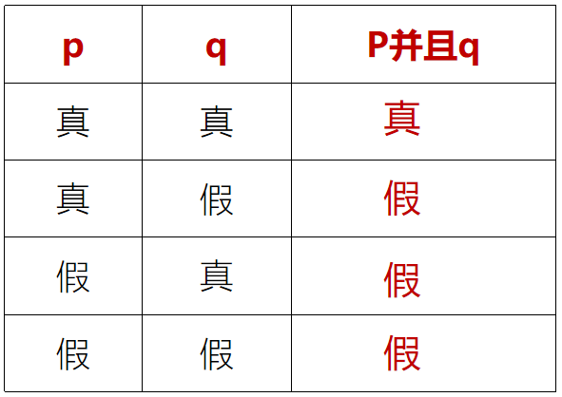【特别提醒】联言判断不仅要求联言支同真，而且要求联言支之间有联系，不能割裂，否则，就无实际意义。

1. **选言判断的判断真值表 ：**

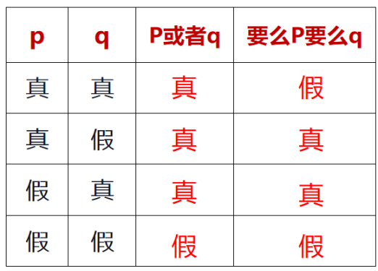

1. **比较分析相容选言判断和不相容选言判断**

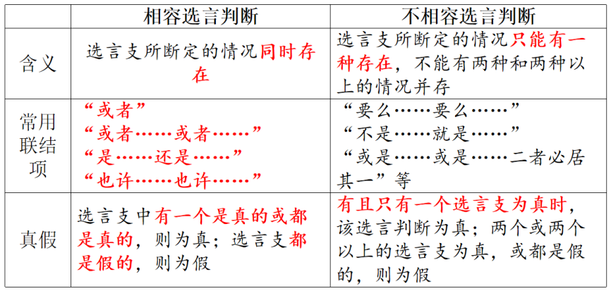

**4.假言判断的真值表：**

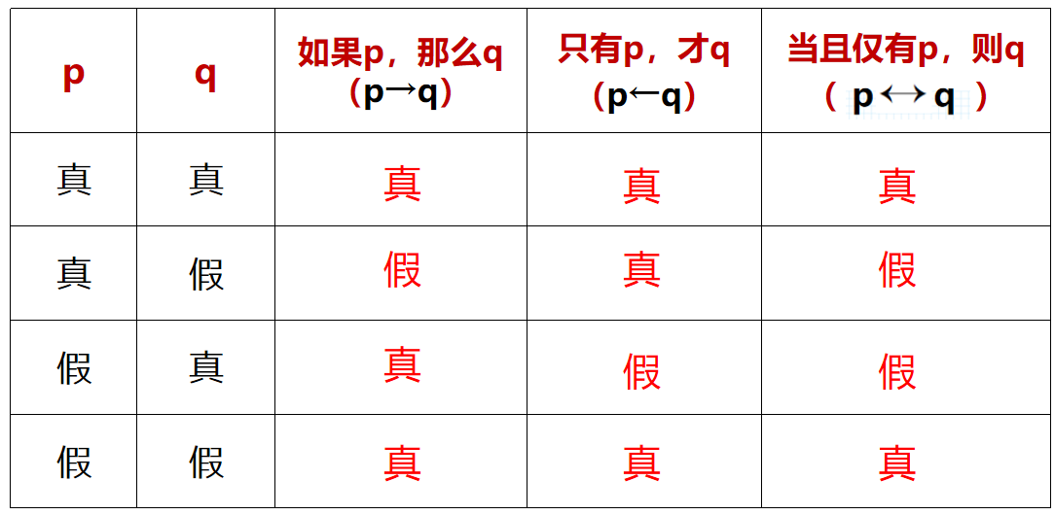

**【易错易混】**

1.假言判断的真假取决于前件、后件本身的真假。

答案：×

解析：假言判断既然是反映事物情况之间条件关系的判断，它的真假就不取决于前件、后件本身的真假，而取决于判断所揭示的事物之间条件关系能否成立。有时，前件和后件都是假的，但事物情况之间确实存在着某种条件关系，这样的判断仍然可以是真的。

2.在联言判断中，只要组成它的联言支有一个是真的，这个联言判断就是真的。

答案：×

解析：在联言判断中，只有组成它的各个联言支都是真的，这个联言判断才是真的。也就是说，它要求各个联言支的断定都要与实际相符合。如果有一个联言支是假的，这个联言判断就是假的。

3.复合判断中，断定对象的几种情况同时存在的是选言判断，断定对象的可能情况是假言判断。

答案：×

解析：复合判断有不同的形式。有的是断定对象的几种情况同时存在，有的是断定对象的可能情况，有的是对对象之间的条件联系加以断定。根据断定情况的不同，复合判断分为联言判断、选言判断和假言判断等多个种类。复合判断中，断定对象的几种情况同时存在的判断是联言判断，断定对象的可能情况的判断是选言判断，断定事物某情况的存在（或不存在）是另一情况存在（或不存在）的条件的判断是假言判断。

4.充分假推理中，否定了假言判断的前件，就能否定假言判断的后件。

答案：×

解析：充分假推理中，肯定前件就要肯定后件，否定后件就要否定前件。否定前件不能否定后件，肯定后件不能肯定前件。

5.由肯定充分条件假言判断的后件就可以在结论中肯定假言判断的前件。

答案：×

解析：充分条件假言判断前件真，后件一定真，前件假，后件一定假。肯定充分条件假言判断的后件就可以在结论中肯定假言判断的前件是错误的推理结构。

**四、情境探究导思**

**议题一**

小华读了某篇散文后，评论道：“这篇散文不但文笔生动，而且富有哲理。”小浩读后说：“我不同意你的观点。说它文笔生动我不反对，但说它富有哲理实在谈不上。”小华反驳说：“你既然不同意我的观点，却又承认它文笔生动，这不是自相矛盾吗？”

**探究问题：**小华的评论属于什么判断？上述对话中谁的话不合乎逻辑，为什么？

**议题二**

有一憨汉,出门砍竹竿,清早出城,午夜未归。家人寻至城外,见其怀抱竹竿哭泣。问其缘何不归,憨汉泣曰：“我或者竖持竹竿进城,或者横持竹竿进城,可是,竖持竹竿进城,城门太矮;横持竹竿进城,城门太窄!”

**探究问题：**请你从思维方法上说明憨汉不能持竿回家的原因？憨汉的话涉及什么判断？

**五、知识体系导构**

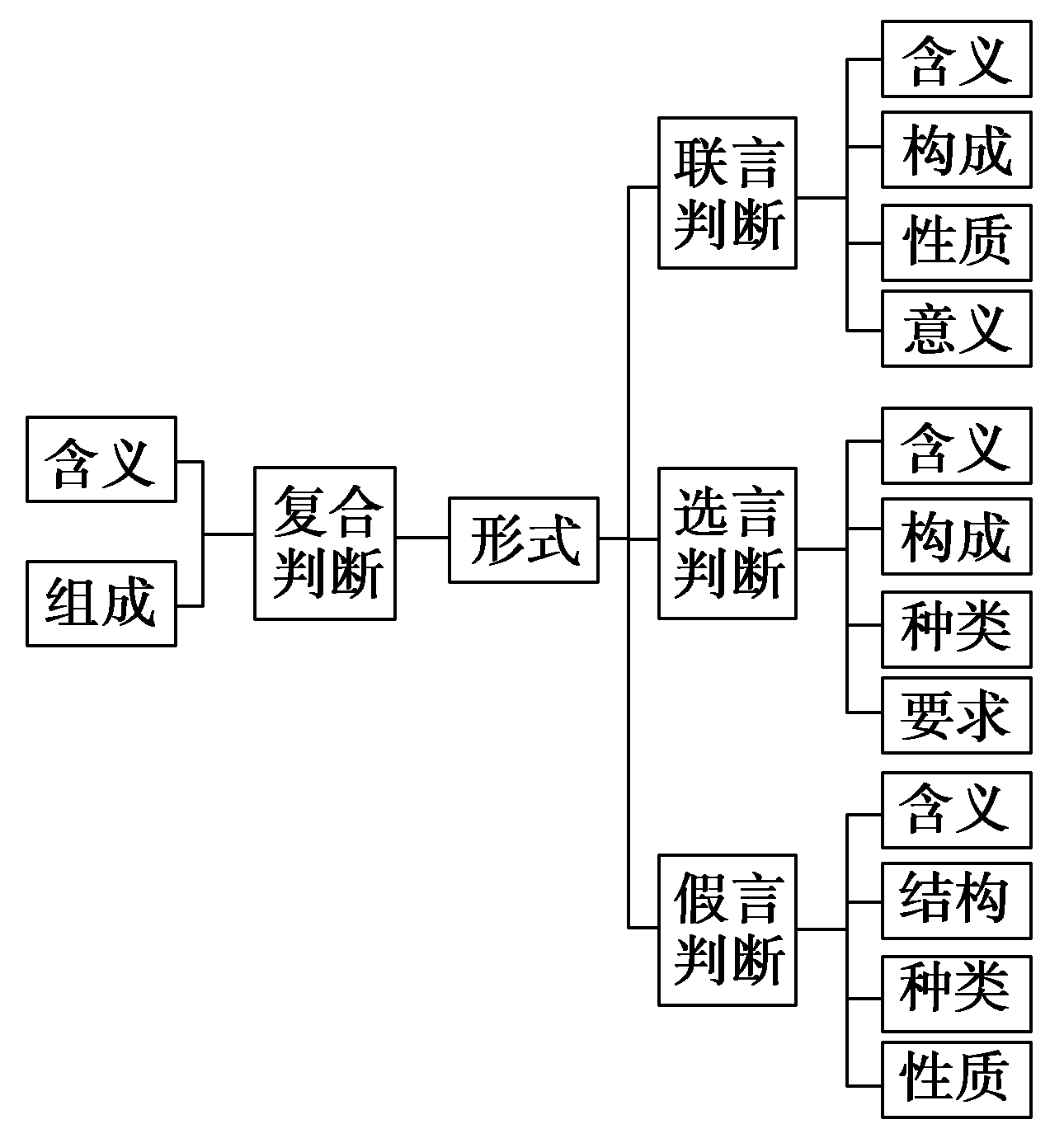

1. **同步巩固导练（完成练习时长：20-25 分钟）**

1．二十大报告指出，中国式现代化是人口规模巨大的现代化，是全体人民共同富裕的现代化，是物质文明和精神文明相协调的现代化，是人与自然和谐共生的现代化，是走和平发展道路的现代化。上述论断属于（    ）

A．简单判断中的性质判断 B．复合判断中的选言判断

C．复合判断中的联言推理 D．复合判断中的联言判断

2．随着我国二孩三孩政策的实施，儿童经济成为更为活跃的消费力量。有人认为：“儿童经济既有衣食住行的现实考量，又有精神滋养的渴求理想。”该判断（   ）

①是复合判断中的联言判断，断定两种情况同时存在

②组成的两个联言支都是真的，因此这个判断是真的

③是人们对实践的切身体会，因此可以断定为真判断

④属于简单判断中的特称判断，断定认识对象的性质

A．①② B．①④ C．②③ D．③④

3．“翟志刚、王亚平和陈冬都是中国伟大的宇航员。”这个判断是（   ）

A．单称肯定判断 B．假言判断 C．联言判断 D．简单判断

4．要准确地把握不同判断的逻辑性质，需要清楚地了解判断的类型。以下判断类型相同的是（   ）

①事实证明，没有高度的文化自信，没有文化的繁荣兴盛，社会主义文化强国建设就无从谈起，更没有中华民族伟大复兴。

②中国取得的创新成就，不仅得到世界知识产权组织的肯定，更成为引领支撑中国经济高质量发展、满足人民日益增长的美好生活需要的有力保障。

③讲马克思主义哲学，如果不是最终落脚到科学社会主义，在理论上就是没有得出最终的结论，是半途而废，没有结果。

④思想政治教育紧密结合官兵所见所感，才能更好地汲取思想智慧和精神营养，激发大家干事创业的热情动力。

A．①③ B．①④ C．②③ D．②④

5．2022年6月24日,国家主席习近平在北京以视频方式主持全球发展高层对话会时指出,这是一个充满挑战的时代,也是一个充满希望的时代。这一论断（   ）

①是复合判断中的关系判断

②是复合判断中的联言判断

③是简单判断中的选言判断

④为真的前提是各支判断都为真

A．①② B．①③ C．②④ D．③④

6．遵循形式逻辑的规律与规则，是正确思维的必要条件。下列分析正确的是（   ）

①同样是暴乱，香港的黑暴分子，被美国政客赞誉为“英雄”，美国国内抗议民众则被称为“暴徒”——美国的做法违背了排中律，在“是”与“非”之间骑墙居中

②法定继承的第一顺序是：配偶、子女、父母、兄弟姐妹——概念的外延划分多出子项

③这个三角形是等腰三角形——该判断的谓项是周延的

④只有充分发挥主观能动性，才能正确认识和利用规律——正确的推理形式是否定前件式或肯定后件式

A．①② B．①③ C．②④ D．③④

7．学校要开运动会了，程明和方毅去报名，方毅在长跑项目上拿不定主意，最后，程明说，“要么报名1000米,要么报名3000米。”如果程明的上述断定为假，则方毅的选择是他（   ）

①放弃3000米，报名了1000米

②最后只报名了50米

③不愿意报1000米，坚持报名了3000米

④既报名了1000米,又报名了3000米

A．①或② B．①或③ C．②或④ D．③或④

8．与“只有年满18周岁，才有选举权”这一判断的类型一致的是（   ）

A．这句话或者你说错了，或者我听错了

B．如果学习方法不当，就不能提高学习效率

C．这篇文章不仅文笔生动，而且富有哲理

D．不临深溪，不知地之厚也

9．如果患阑尾炎，那么就会肚子痛；甲患阑尾炎，所以，甲肚子痛。据此，下列观点正确的是（   ）

①前件为假，后件一定为假 ②后件为真，前件一定为真

③后件为假，前件一定为假 ④前件为真，后件一定为真

A．①② B．①③ C．②④ D．③④

10．乘客咨询机场服务台：“飞机能否准点起飞？”服务台回应：“只要不起雾，飞机就能按时起飞。”下列选项中正确地表达了上述断定的有（   ）

①飞机按时起飞，则一定没有起雾

②飞机不按时起飞，则一定起雾

③不起雾，则飞机按时起飞

A．只有① B．只有② C．②和③ D．①和③

11．方同学在参观了纪念馆后发出如下感慨：在中国特色社会主义新时代，只有坚持和加强党的全面领导，才能真正落实以人民为中心的发展思想。以下与方同学的意思相同的是（   ）

①只要坚持和加强党的全面领导，就能真正落实以人民为中心的发展思想

②新时代要发展，或者坚持党的全面领导，或者真正落实以人民为中心的发展思想

③如果我国不坚持党的全面领导，就不能真正落实以人民为中心的发展思想

④以人民为中心的发展思想得到真正落实，就说明我国坚持了党的全面领导

A．①② B．①③ C．②④ D．③④

12．习近平总书记在辽宁省考察期间，对大家说：“小康梦、强国梦、中国梦，归根到底是老百姓的幸福梦”。从判断的类型看，这属于（   ）

A．性质判断 B．关系判断 C．联言判断 D．条件判断

13．《中国经济时报》载文指出，培育一批领军企业，打造一批数字产业集群，不仅可以提高我国数字产业和数字企业的国际竞争力，而且可以为数字经济带动世界经济复苏与繁荣作出贡献。下列选项中，与上述材料中复合判断的类型一致的是（   ）

①许多地方要么不公开高考满分作文，要么公开高考满分作文

②中国共产党既是中国先进文化的积极引领者和践行者，又是中华优秀传统文化的忠实传承者和弘扬者

③中国共产党是中国工人阶级的先锋队，是中国人民和中华民族的先锋队

④只有巩固好脱贫攻坚成果，老百姓的日子才会越过越红火

A．①③ B．①④ C．②③ D．②④

14．发散思维是指从一个目标出发，沿着各种不同的途径去思考，探求多种答案的思维，下图中属于运用发散思维的是(    )

A．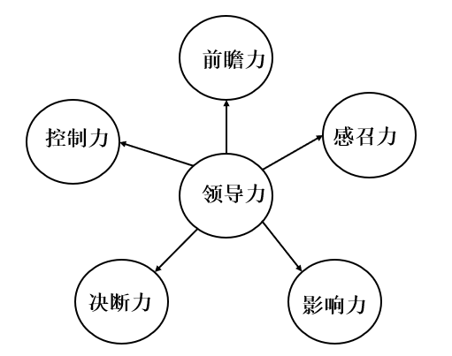 B．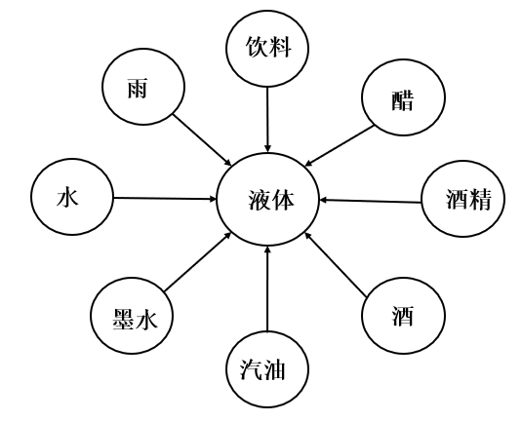

C．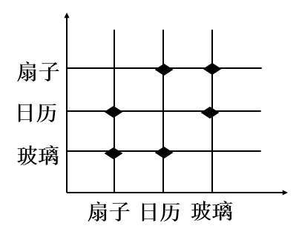 D．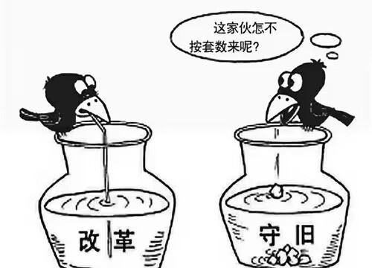

15．下列选项中属于假言判断的是（   ）

①红了樱桃，绿了芭蕉 ②不入虎穴，焉得虎子

③锲而不舍，金石可镂 ④宁为玉碎，不为瓦全

A．①② B．②③ C．③④ D．①④

16．习近平总书记指出，只有用自己的手攥紧中国种子，才能端稳中国饭碗，才能实现粮食安全。种源要做到自主可控，种业科技就要自立自强，这是一件具有战略意义的大事。粮食事关国运民生，粮食安全是国家安全的重要基础，种优则粮丰，种子是农业的“芯片”，是确保国家粮食安全的源头。某班以“做强种子‘芯片’，保障粮食安全”为主题，召开主题班会，某同学在阐述种子与粮食安全关系问题时提出，只要把中国的种子攥在我们自己的手里，中国的饭碗就能端稳，粮食安全就会实现。

结合材料，运用《逻辑与思维》“正确运用判断”的有关知识，对该同学观点进行评析。

①种子与粮食安全应该是必要条件关系，无前件必无后件，而该同学认为有前件必有后件，将二者错误地理解充分条件关系。

②只有分清前件和后件所揭示的事物情况之间的条件关系，才能正确地反映认识对象的情况，形成正确的假言判断，把握科学的思维，提升思维品质。

17．在思考与实践中，我们要学习正确的逻辑思维规则：

“尽管各国政府作出了气候承诺，但2019年仍有60%的化石燃料补贴流向了生产商和公用事业。”

(1)上述判断是一个什么类型的判断？说明这类判断为真的条件。

联言判断。当且仅当各联言支都为真，则联言判断为真。

①某好事是甲、乙、丙三位同学中至少一人所为，现已查明，该好事是甲同学所为，所以，不是乙和丙两位同学所为。

②一个人不锻炼身体，他的体质会下降，某同学体质下降了，所以，某同学不锻炼身体。

(2)请问①、②的推理是否有效，说明理由。

①推理无效。相容选言推理，肯定前提中一部分选言支，结论不能必然地否定剩下的另一部分选言支。②推理无效。充分条件假言推理不能由肯定后件而在结论中肯定前件。

|  |  |  |  |  |  |  |  |  |  |  |  |
| --- | --- | --- | --- | --- | --- | --- | --- | --- | --- | --- | --- |
| **题号** | 1 | 2 | 3 | 4 | 5 |  | 6 | 7 | 8 | 9 | 10 |
| **答案** | D | A | C | B | C |  | C | C | D | D | C |
| **题号** | 11 | 12 | 13 | 14 | 15 |  | **选1** | **选2** | **选3** | **选4** | **选5** |
| **答案** | D | C | C | A | B |  | B | A | C | A | C |

**【补充练习】**

1．依据前、后件所反映的事物情况之间存在的条件关系，假言判断分为充分条件假言判断、必要条件假言判断、充要条件假言判断。下列判断属于必要条件假言判断的是（   ）

A．如果学习刻苦努力，学习成绩就会不断提高。

B．我们只有改革开放，才能实现中华民族的伟大复兴。

C．骄傲使人落后，虚心使人进步。

D．一个数是偶数，当且仅当这个数能被2整除。

2．“要么你说错了，要么我听错了”与“或者你说错了，或者我听错了”，下列关于这两个判断说法正确的是（   ）

A．二者具有不同的联结项，相同的选言支

B．前者为相容选言判断，后者为不相容选言判断

C．如果后者为真，前者一定为真

D．二者具有相同的联结项，不同的选言支

3．《中国经济时报》载文指出，培育一批领军企业，打造一批数字产业集群，不仅可以提高我国数字产业和数字企业的国际竞争力，而且可以为数字经济带动世界经济复苏与繁荣作出贡献。下列选项中，与上述材料中复合判断的类型一致的是（   ）

①许多地方要么不公开高考满分作文，要么公开高考满分作文。

②中国共产党既是中国先进文化的积极引领者和践行者，又是中华优秀传统文化的忠实传承者和弘扬者。

③人类是休戚与共的命运共同体，唯有相互支持、团结合作才是战胜危机的人间正道。

④只有巩固好脱贫攻坚成果，老百姓的日子才会越过越红火。

A．①③ B．①④ C．②③ D．②④

4．

|  |
| --- |
| 《中华人民共和国民法典》第一千零五十一条规定，有下列情形之一的，婚姻无效：  （一）重婚；  （二）有禁止结婚的亲属关系；  （三）未到法定婚龄。 |

黄某与夏某的婚姻是无效婚姻。据此可以推断下列结论正确的是（   ）

①黄某与夏某或者属于重婚，或者有禁止结婚的亲属关系，或者未到法定婚龄

②若黄某与夏某没有重婚和没有禁止结婚的亲属关系，那么黄某与夏某二人中有人未到法定婚龄

③若黄某与夏某重婚或有禁止结婚的亲属关系，那么黄某与夏某二人皆达到法定婚龄

④黄某与夏某要么属于重婚，要么有禁止结婚的亲属关系，要么未到法定婚龄

A．①② B．①③ C．②④ D．③④

5．下列关系判断正确的有（   ）

①小明是小丽的同学——反对称关 系

②小华是小李的邻居——对称关系

③小刘认识小孙，小孙认识小赵——传递关系

④小刘认识小孙，小孙认识小赵——反传递关系

A．①③ B．①④ C．②③ D．②④

6．以中国要强，农业必须强为话题设置相关情境，从《逻辑与思维》角度设置相关问题，考查考生对复合判断的有关知识的把握，考查学生获取和解读信息的能力、调动和运用知识的能力，描述和阐述事物的能力。

农为邦本，本固邦宁。中国要强，农业必须强：中国要美，农村必须美：中国要富，农民必须富。只有深刻理解了“三农”问题，才能更好理解我们这个党、这个国家、这个民族。从大历史观看“三农”，认识才会更清醒。全面建设社会主义现代化国家，实现中华民族伟大复兴，最艰巨最繁重的任务依然在农村，最广泛最深厚的基础依然在农村。农村稳则天下安，农业兴则基础牢，农民富则国家盛。手中有粮、心中不慌。尽管我国大豆生产连年丰收，对大豆安全还是始终要有危机意识。要牢牢把握住大豆安全主动权，严防死守18亿亩耕地红线，采取长牙齿的硬措施，落实最严格的耕地保护制度。郡县治，天下安。民族要复兴，乡村必振兴。全面推进乡村振兴，这是脱贫攻坚取得胜利后，“三农”工作重心的历史性转移。实施乡村振兴，是一篇大文章，要统筹谋划，科学推进，要推动乡村产业振兴、人才振兴、文化振兴、生态振兴、组织振兴。

(1)请从材料中找出两个复合判断的语句，分别说明该类判断为真的条件。

(2)请将“只有手中有粮，才心中不慌”改为充分条件假言判断。

(1)联言判断：“中国要强，农业必须强：中国要美，农村必须美：中国要富，农民必须富”“全面建设社会主义现代化国家，实现中华民族伟大复兴，最艰巨最繁重的任务依然在农村，最广泛最深厚的基础依然在农村”“尽管我国粮食生产连年丰收，对粮食安全还是始终要有危机意识”“实施乡村振兴，是一篇大文章，要统筹谋划，科学推进，要推动乡村产业振兴、人才振兴、文化振兴、生态振兴、组织振兴”；联言判断为真的条件：当且仅当各个联言支都是真的，这个联言判断才是真的。

假言判断：只有深刻理解了“三农”问题，才能更好理解我们这个党、这个国家、这个民族。假言判断为真的条件：判断所揭示的事物之间的条件关系能够成立。

(2)示例：如果手中无粮，那么心会慌；倘若手中无粮，则心会慌；若手中无粮，则心会慌；只要手中无粮，就会心慌；一旦手中无粮，就会心慌。